### Работа с базой данных "Ирисы Фишера

Целью работы является освоение на практике основных статистических понятий.

Ирисы Фишера представляет собой набор данных о различных видах ирисов и включает в себя такие параметры как длина и ширина чашелистика и лепестка.Вот две задачи, которые можно решить на основе этой базы данных и использования основных понятий статистики:  
 1. Определить средние значения и стандартные отклонения для длины и ширины чашелистика и лепестка для каждого вида ирисов (Setosa, Versicolor, Virginica).  
 2. Провести корреляционный анализ между параметрами длины и ширины чашелистика и лепестка для всех ирисов.Для решения этих задач можно использовать вычисление средних значений, стандартных отклонений, корреляций и построение диаграмм рассеяния..

1)  
 Я буду выполнять поставленную задачу используя язык програмирования python. Первым шагом импортирую библиотеки, которые мне понадобяться. Далее считываю файл с помощью библиотеки pandas. С помощью метода unique создадим список различных видов Ирисов.Далее проходя по каждому уникальному названию выделяем из Базы дынных элементы с данным названием, фиксируем их среднее значения -отдельно по каждому из 4ех параметров

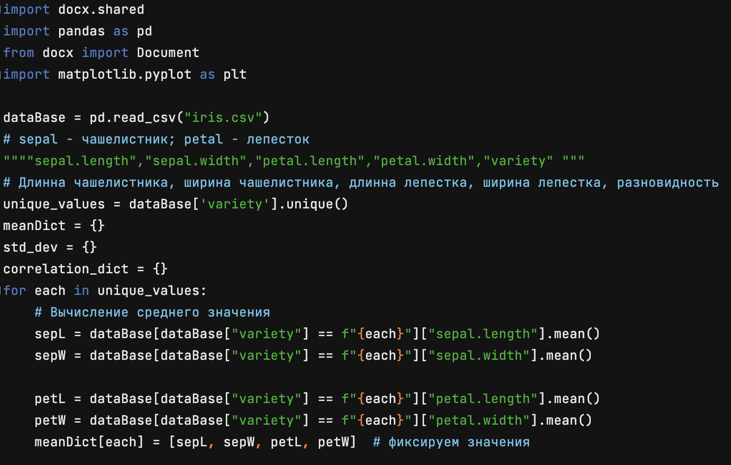

По итогу получаем следующее следующие средние значния:  
 Virginica = [6.587999999999998, 2.974, 5.5520000000000005, 2.0260000000000002]

Versicolor = [5.936, 2.7700000000000005, 4.26, 1.3259999999999998]

Setosa = [5.006, 3.428, 1.4620000000000002, 0.24599999999999997]

длина чашелистика |ширина чашелистника|длина лепестка|ширина лепестка

Теперь перейдем ко второй части первого пункта, задача заключается в поиске стандартного отклонения

Делаем это следующим образом (в этом же цикле)

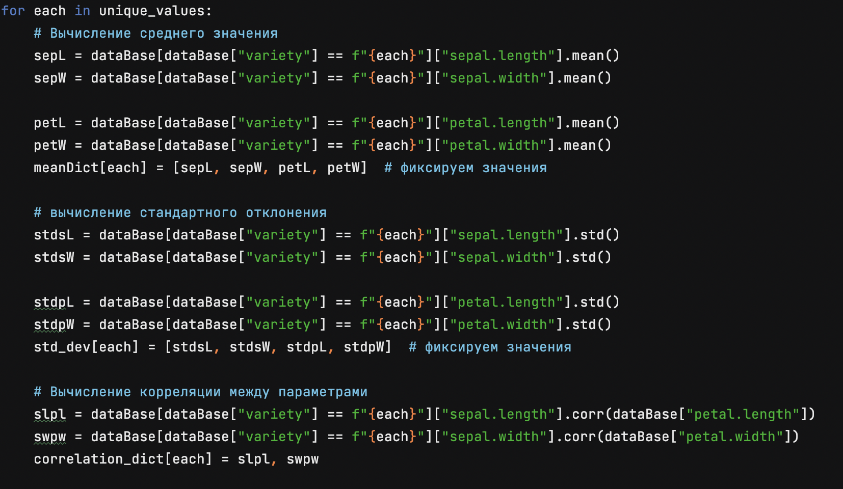

Получаем следующие значения:  
Virginica = [0.6358795932744322, 0.32249663817263746, 0.5518946956639834, 0.2746500556366674]

Versicolor = [0.5161711470638634, 0.3137983233784114, 0.46991097723995795, 0.19775268000454405]

Setosa = [0.35248968721345136, 0.3790643690962887, 0.17366399648018407, 0.10538558938004565]

где 1ое значение в списке - стандартное отклонение для длины чашелистника

где 2ое значение в списке - стандартное отклонение для ширины чашелистника

где 3ие значение в списке - стандартное отклонение для длины лепестка

где 4ое значение в списке - стандартное отклонение для ширины лепестка

2)Перейдем ко второй части задания, в которой найдем кореляцию между длиной и шириной чашелистников, и лепестков соответсвенно

Как я это сделал можно найти на втором скриншоте

Получаем следующие значения:

Получаем следующие значения:  
Virginica = (0.8642247329355763, 0.5377280262661887)

Versicolor = [0.5161711470638634, 0.3137983233784114, 0.46991097723995795, 0.19775268000454405]

Setosa = [0.35248968721345136, 0.3790643690962887, 0.17366399648018407, 0.10538558938004565]